Место проведения конференции  Конференция будет проходить в одном из лучших уральских курортов в Пермском крае на берегу реки Камы.  Участники конференции будут располагаться в одно- и двухместных номерах.  Стоимость проживания в гостиницах будет указана в следующих сообщениях.  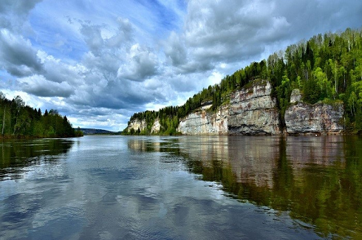  Культурная программа  Для участников конференции предполагаются  -Автобусная экскурсия в Кунгурскую ледяную пещеру (г. Кунгур)  -Посещение Белогорского монастыря  -Экскурсия на теплоходе по реке Кама  -Посещение музеев Пермского университета (геологического, биологического, исторического) | Ключевые даты  15.03.2019 – окончание регистрации участников;  15.03.2019– последний срок предоставления тезисов докладов;  15.04.2019 – последний срок приема оргвзносов;  26.05.2019 –день заезда участников конференции;  27.05.2019 – начало конференции;  01.06.2019 – отъезд участников конференции.  Во время конференции будет проведена 43-я годичная сессия Научного совета РАН по аналитической химии.  Конференция будет сопровождаться выставкой аналитических приборов и оборудования, реагентов и стандартных образцов, а также литературы по вопросам экологического анализа. | НАУЧНЫЙ СОВЕТ РАН ПО АНАЛИТИЧЕСКОЙ ХИМИИ  ЭКОЛОГО-АНАЛИТИЧЕСКАЯ АССОЦИАЦИЯ «ЭКОАНАЛИТИКА»  ИНСТИТУТ ОБЩЕЙ И НЕОРГАНИЧЕСКОЙ ХИМИИ им. Н.С. Курнакова РАН  ПЕРМСКИЙ ГОСУДАРСТВЕННЫЙ НАЦИОНАЛЬНЫЙ ИССЛЕДОВАТЕЛЬСКИЙ УНИВЕРСИТЕТ  XI Всероссийская конференция по  анализу объектов окружающей среды  «ЭКОАНАЛИТИКА-2019»  Школа молодых ученых  по анализу объектов окружающей среды  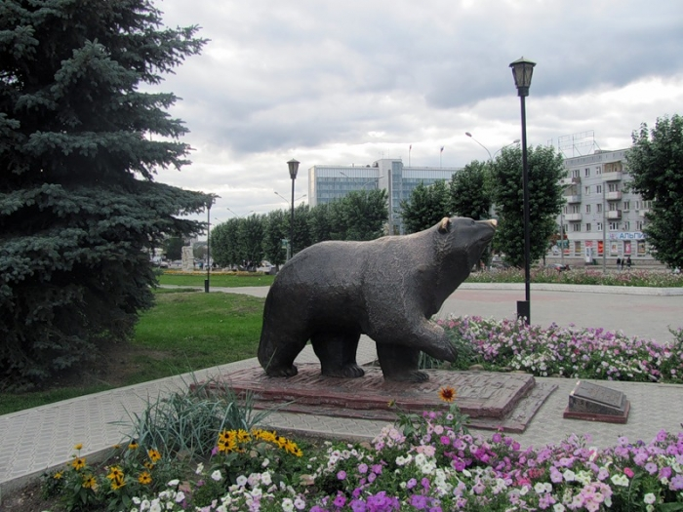  27 мая – 01 июня 2019 года  г. Пермь  Первое сообщение

ОРГКОМИТЕТ  Председатель:  академик Ю.А. Золотов  Заместители председателя:  д.х.н. М.И.Дегтев  к.х.н. М.М. Залетина  член-корр. РАН О.А.Шпигун  Ученый секретарь  к.х.н. Ю.Б. Ельчищева  Члены оргкомитета:  д.х.н. В.Н. Басов  д.т.н. А.М. Воронцов  к.х.н. И.Н. Киселева  член-корр. АН РБ В.Н. Майстренко  д.ф.-м.н. И.Ю. Макарихин  д.х.н. И.В. Машевская  д.х.н. Л.Н. Москвин  академик Б.Ф. Мясоедов  д.х.н. Т.С. Папина  д.х.н. А.В. Радушев  член-корр. РАН Б.Я. Спиваков  д.х.н. П.С. Федотов  д.х.н. С.Н. Яшкин  Адреса и телефоны оргкомитета для контактов:  614990, Россия, г. Пермь, ул. Букирева, 15  Пермский государственный национальный исследовательский университет  E-mail: anchem@psu.ru  Тел.: +7 (342) 2396-222, +7 (902) 790-92-74  Заявки на участие в выставке аналитического оборудования и других средств химического анализа просим направлять по указанному электронному адресу или факсу на имя учёного секретаря конференции Ельчищевой Юлии Борисовны. | Тематика конференции  На конференции планируется рассмотреть важнейшие достижения и перспективы развития в области анализа объектов окружающей среды по следующим направлениям:  - общие и методологические аспекты;  - методы анализа, в том числе экспрессные и мобильные;  - приборы и системы анализа;  - обобщенные показатели оценки состояния объектов;  - обеспечение качества анализа и контроля.  В рамках конференции планируются пленарные доклады, устные выступления, стендовые сообщения, круглые столы по вопросам заявленной повестки.  Тезисы докладов  Планируется издание сборника тезисов докладов, принятых оргкомитетом, а также материалов конференции на электронном носителе.  Тезисы объемом 1 страница размером А4 (210X297) в формате Microsoft Word 6.0 – Office 97, шрифт Times New Roman, размер 12, поля 25 мм со всех сторон.  Название доклада прописными буквами – центрировано.  Авторы: инициалы и фамилия (выделяется курсивом) – центрировано.  Полное название организации с указанием почтового адреса.  Текст выровнен по ширине, интервал одинарный, абзацный отступ – 1 см. Текст отделен от шапки доклада одной пустой строкой.  Тезисы докладов должны быть представлены в оргкомитет по электронной почте. | Регистрационная форма участника  XI Всероссийской конференции по анализу  объектов окружающей среды  «ЭКОАНАЛИТИКА-2019»  Ф.И.О. (полностью) ________________________________  Ученая степень, звание _____________________________  Организация ______________________________________  Должность _______________________________________  Почтовый адрес (с индексом) _______________________  Телефон, факс_____________________________________  E-mail____________________________________________  Желаемая форма представления доклада:   устный доклад   стендовое сообщение   участие в работе конференции без доклада  Название(я) доклада(ов) ____________________________  __________________________________________________  __________________________________________________  Дата________________________Подпись______________  Доклады, представляемые авторами, должны строго соответствовать тематике конференции.  Окончательная форма представления докладов определяется оргкомитетом.  Просим выслать заполненную регистрационную форму в адрес оргкомитета по электронной почте или почтовым отправлением ученому секретарю конференции Ельчищевой Юлии Борисовне.  Регистрационные формы будут приниматься Оргкомитетом до 15.04.2019г.

